Estado de Rutas y Caminos Región de Atacama
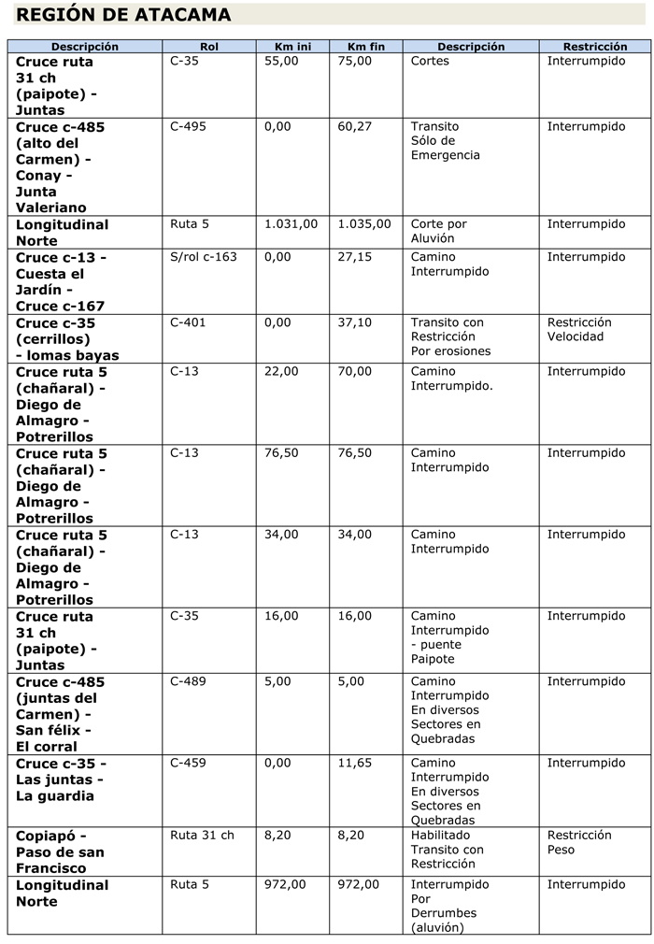
Fuente: Ministerio de Obras Públicas

